CÔNG NGHỆ LỚP 3
CHỦ ĐỀ 8: LÀM ĐỒ DÙNG HỌC TẬP
BÀI 9: LÀM BIỂN BÁO GIAO THÔNG (4 TIẾT)
(TIẾT 1)
Thời gian thực hiện: 10/3 - 15/3/2024
I. YÊU CẦU CẦN ĐẠT
1. Kiến thức, kĩ năng
- HS nêu được đặc điểm của từng nhóm biển báo giao thông và ý nghĩa của một số biển báo thuộc các nhóm biển báo cấm, nhóm biển báo nguy hiểm, nhóm biển báo chỉ dẫn.
- Nêu được tác dụng và mô tả được một số biển báo giao thông.
- Xác định đúng các loại biển báo giao thông.
- Có ý thức tuân thủ các quy định khi tham gia giao thông.
- Nêu được đặc điểm của biển báo cấm đi ngược chiều, màu sắc, hình dạng, kích thước các bộ phận của biển báo.
- Lựa chọn và sử dụng được vật liệu, dụng cụ cần thiết đúng cách, an toàn để làm biển báo cấm đi ngược chiều.
- HS tìm hiểu được các bước làm một mô hình biển báo và làm được biển báo cấm đi ngược chiều theo quy trình được hướng dẫn.
- HS tham gia tự đánh giá và đánh giá được sản phẩm.
- Giúp HS lựa chọn một biển báo giao thông mà em biết, xây dựng các bước thực hiện và làm được một biển báo đó.
- Giúp HS có ý thức lựa chọn và sử dụng những vật liệu sẵn có ở địa phương để làm các mô hình biển báo; chia sẻ sản phẩm làm được với gia đình.
2. Năng lực
- Năng lực chung:
- Tự chủ và tư học: Thực hiện nghiêm túc các quy định Luật giao thông khi tham gia giao thông an toàn, hiệu quả.
- Giao tiếp và hợp tác: Phát triển năng lực làm việc nhóm (giao tiếp và hợp tác). Nhận biết mô tả được các bộ phận chính của một số biển báo giao thông.
- Giải quyết vấn đề và sáng tạo: Nhận ra những tình huống mất an toàn khi tham gia giao thông và đề xuất được các giải pháp tham gia giao thông an toàn.
- Năng lực đặc thù:
+ Năng lực công nghệ.
3. Phẩm chất
- Chăm chỉ: Ham học hỏi, tìm tòi để mở rộng hiểu biết và vận dụng kiến thức đã học về biển báo giao thông vào cuộc sống hằng ngày.
- Trách nhiệm: Có ý thức bảo vệ các biển báo giao thông và tham gia giao thông đúng luật, an toàn.
II. ĐỒ DÙNG DẠY HỌC
- GV: Tranh Hình 1 trang 46-SGK;
+ Một số biển báo giao thông (SGK), bài giảng điện tử, máy chiếu…
+ Bộ thẻ ghi tên các biển báo giao thông
- HS: SGK, VBT, vở ghi ; Sưu tầm tranh ảnh về các loại biển báo giao thông.
III. HOẠT ĐỘNG DẠY HỌC
TG | Hoạt động của giáo viên | Hoạt động của học sinh
5’ | 1. Khởi động: (3-5 phút) Nghe hát  * Mục tiêu: Giúp Hs có tâm thế thoải mái trước khi tham gia vào một chủ đề, một bài học mới. thông qua hoạt động này, học sinh có thể thể hiện vốn hiểu biết của mình về nội dung và ý nghĩa của một số biển báo giao thông, gây hứng thú, phát huy những hiểu biết sẵn có của học sinh.  * Cách thức tiến hành:
 | - GV cho HS nghe hát bài hát Đèn xanh đèn đỏ (Lương Bằng Vinh & Ngô Quốc Chính) yêu cầu HS thực hiện nhiệm vụ:  + Bài hát trong bài nhắc đến màu gì?  + Bài hát muốn nhắc nhở chúng ta điều gì?  - GV nhận xét kết luận  + Quan sát hình ảnh dưới tiêu đề của bài học YC HS làm việc nhóm 2 một bạn đọc câu hỏi 1 bạn đọc câu trả lời.  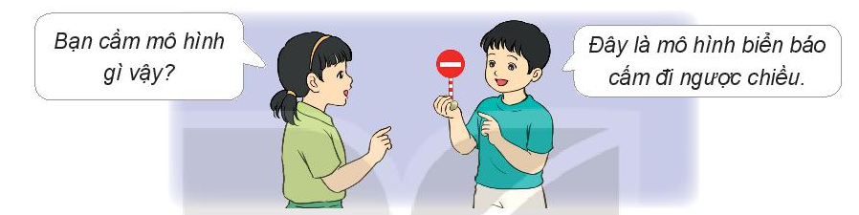  - GV dẫn vào bài mới: Như các con đã thấy, các biển báo giao thông có vai trò rất quan cho những người tham gia giao thông, để nắm rõ hơn về ý nghĩa của một số biển báo giao thông; tác dụng của một số biển báo giao thông giúp chúng ta tham gia giao thông đúng và an toàn các em cùng tìm hiểu qua bài học hôm nay, bài: Làm biển báo giao thông (tiết 1). | - HS nghe hát  - Màu xanh, đỏ, vàng  - Chấp hành tốt các biển báo chỉ dẫn khi tham gia giao thông.  - HS làm việc nhóm 2  - HS lắng nghe, nhắc lại tên bài
25’ | 2. HĐ Hình thành kiến thức mới  * Hoạt động 1: Tìm hiểu về biển báo giao thông (18 - 20 phút)  * Mục tiêu: HS nêu được đặc điểm của từng nhóm biển báo giao thông và ý nghĩa của một số biển báo thuộc các nhóm biển báo cấm, nhóm biển báo nguy hiểm, nhóm biển báo chỉ dẫn.  * Cách tiến hành:
 | - GV yêu cầu HS thảo luận nhóm 4:  ? Em hãy quan sát Hình 1 và cho biết biển báo giao thông dùng để làm gì?  ? Các biển báo giao thông trong Hình 1 có  hình dạng, màu sắc và ý nghĩa như thế  nào?  - GV chia nhóm 4, HS quan sát biển báo giao thông và thảo luận trả lời các câu hỏi (5-7 phút):  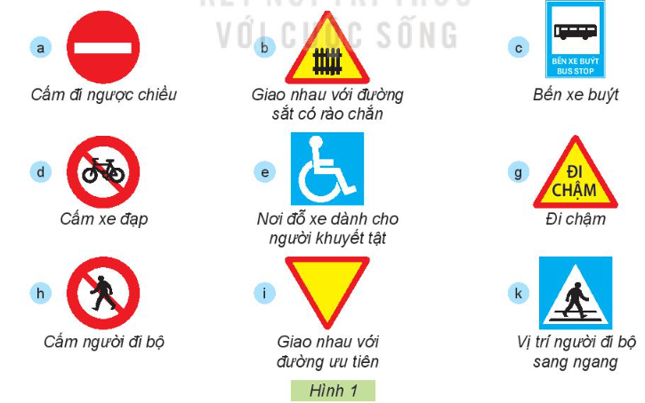  - GV tổ chức HS chia sẻ trước lớp  - Gọi đại diện nhóm trình bày.  - GV, HS nhận xét thống nhất kết quả đúng.  + Biển báo giao thông dùng để làm gì?  + Nêu đặc điểm và ý nghĩa của từng biển báo giao thông?  - GV tổng kết giới thiệu từng loại biển báo.  + Biển báo cấm là biểu thị cho các điều  cấm mà người tham gia giao thông không được vi phạm.  + Dấu hiệu chủ yếu nhận biết của biển báo cấm: loại biển báo hình tròn, viền đỏ, nền màu trắng, trên nền có hình vẽ/chữ số, chữ viết màu đen thể hiện điều cấm (ngoại trừ một số trường hợp đặc biệt). Biển báo cấm có mã P (cấm) và DP (hết cấm).  + Biển báo nguy hiểm được sử dụng để cung cấp thông tin, cảnh báo nguy hiểm phía trước cho người tham gia giao thông. Khi gặp biển báo nguy hiểm, người tham gia giao thông phải giảm tốc độ đến mức cần thiết, chú ý quan sát và chuẩn bị sẵn sàng xử lý những tình huống có thể xẩy ra để phòng ngừa tai nạn.  + Dấu hiệu chủ yếu nhận biết biển bảo nguy hiểm: Hình tam giác, viền đỏ, nền vàng và hình vẽ màu đen phía trong để mô tả dấu hiệu của nguy hiểm.  + Biển chỉ dẫn dùng để chỉ dẫn hướng đi/các điều cần thiết nhằm giúp người tham gia giao thông trong việc điều khiển phương tiện và hướng dẫn giao thông trên đường được thuận lợi, đảm bảo an toàn.  + Biển chỉ dẫn có hình vuông/hình chữ nhật/hình mũi tên, nền màu xanh lam, hình vẽ và chữ viết màu trắng. Nếu nền màu trắng thì hình vẽ và chữ viết màu đen trừ một số trường hợp ngoại lệ.  - GV, HS nhận xét  + Biển báo nào có đặc điểm giống nhau?  - Ngoài các loại biển báo giao thông học hôm nay các em còn biết loại biển báo nào khác?  - GV giới thiệu cho HS quan sát biển hiệu lệnh.  ? Qua tìm hiểu em thấy trong Hình 1 có những nhóm biển báo nào?  * GV tổng kết chốt.  + Nhóm biển báo cấm  + Nhóm biển báo nguy hiểm  + Nhóm biển chỉ dẫn  + Nhóm biển hiệu lệnh.  + Nhóm biển phụ. | - HS quan sát Hình 1 trả lời các câu hỏi cá nhân, chia sẻ trong nhóm 4, thống nhất kết quả ghi vào bảng nhóm.  - Dán bảng nhóm  - Đại diện nhóm trình bày  - HS khác nhận xét.  - Biển báo hiệu giao thông là hiệu lệnh cảnh báo và chỉ dẫn giao thông trên đường.  - Người tham gia giao thông cần biết để đảm bảo an toàn giao thông.  - HS nêu đặc điểm, ý nghĩa của từng biển báo.  - HS nghe, quan sát nhận biết.  - Biển báo có đặc điểm giống nhau:  + Biển báo cấm: Cấm đi ngược chiều,cấm xe đap, cấm người đi bộ  + Biển báo nguy hiểm: Giao nhau với đường sắt có rào chắn, giao nhau với đường ưu tiên, đi chậm  + Biển chỉ dẫn: Nơi đỗ xe cho người khuyết tật, bến xe buýt, vị trí người đi bộ sang ngang  - HS nêu: biển hiệu lệnh, biển phụ.  - HS quan sát.  - HS nêu
Hoạt động 2: Trò chơi tiếp sức “Em thi tham gia giao thông”
* Mục tiêu: HS sắp xếp được đúng các biển báo giao thông đã học trong hình 1 vào nhóm thích hợp.
* Cách tiến hành:
 | - GV chia nhóm, phát biển báo cho từng nhóm.  - Nêu tên trò chơi; phổ biến luật chơi: Yêu cầu HS gắn đúng biển báo giao thông vào đúng vị trí thích hợp của nhóm mình. Nhóm nào gắn xong trước, đúng là nhóm thắng cuộc.  - Chốt: Mời HS nêu lại các biển báo giao thông trong từng nhóm thích hợp và tác dụng tương ứng cửa từng nhóm biển báo đó. | - HS lớp chia 3 nhóm  - Đại diện các nhóm tham gia chơi (mỗi đội 9 bạn) lên gắn tên các biển báo giao thông vào đúng vị trí thích hợp.  - HS trình bày  Kết quả:  Biển báo cấm Biển báo nguy hiểm Biển chỉ dẫn  Cấm đi ngược chiều Giao nhau với đường sắt có rào chắn Nơi đỗ xe cho người khuyết tật  Cấm xe đap Giao nhau với đường ưu tiên Bến xe buýt  Cấm người đi bộ Đi chậm Vị trí người đi bộ sang ngang
5’ | 3. Hoạt động vận dụng, trải nghiệm: Xử lí tình huống  * Mục tiêu: HS biết xử lí một số tình huống khi tham gia giao thông.  * Cách tiến hành:
 | - Cho HS trao đổi cách xử lí tình huống:  - GV yêu cầu HS trao đổi xử lí tình huống:  Sắp đến cổng trường, An nhìn thấy Bông đang băng ngang qua đường. Nếu là An, bạn sẽ nói gì với Bông?  - GV, HS nhận xét chốt phương án xử lí đúng.  ? Hôm nay em biết thêm những kiến thức gì?  ? Nhắc lại nội dung bài học hôm nay?  - Cho HS nhận biết 1 biển báo giao thông, nhận xét về hành vi của người đàn ông tham gia giao thông trong đoạn phim.  ? Em có cảm nhận gì về tiết học hôm nay?  - GV nhận xét, đánh giá tiết học, tuyên dương  - Dặn dò: HS về nhà xem lại bài và xem trước tiết 2 của bài. | - HS sắm vai xử lí 2 tình huống.  + Trao đổi cách xử lí tình huống  - HS xử lí tình huống theo nhóm 4  - 1-2 HS chia sẻ  - 1 số HS nêu  - HS chia sẻ cảm nhận  - HS lắng nghe để thực hiện
IV. ĐIỀU CHỈNH SAU BÀI DẠY
........................................................................................................................................................ ........................................................................................................................................................
........................................................................................................................................................
........................................................................................................................................................
........................................................................................................................................................

